实验四、RIP 的应用

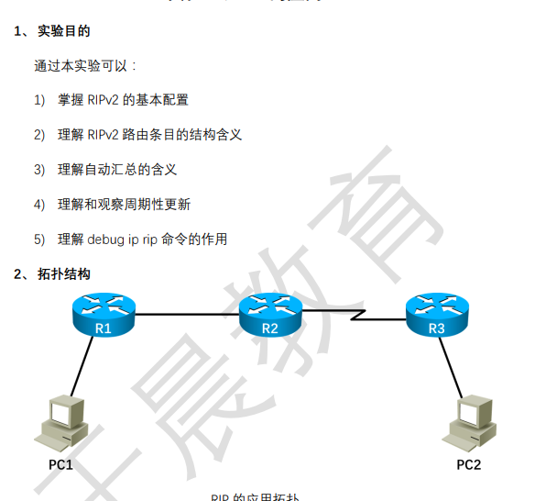
- 实验需求

- 参照逻辑拓扑，使用合适的线缆完成物理拓扑的搭建
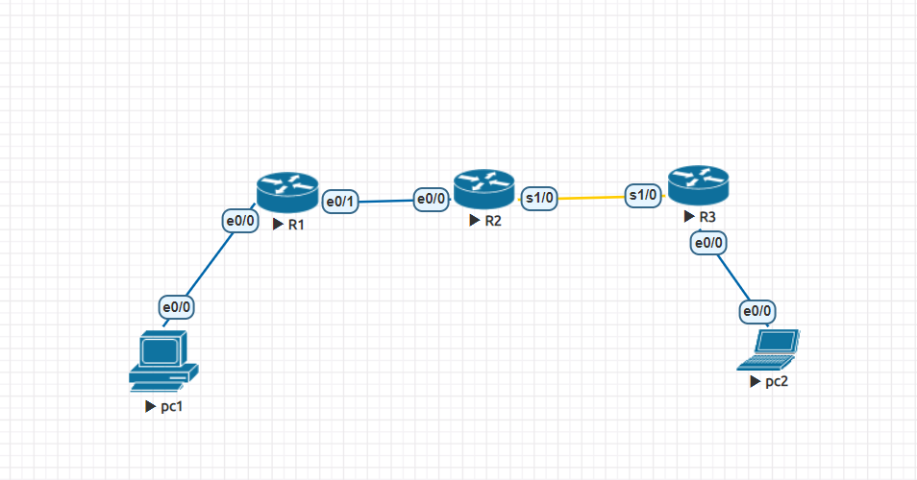
- 完成各路由器的基本配置，实现各直连设备之间可以互 ping 对方，要求 PC1 的 IP 地址设置为 172.16.1.1/24，网关设置为 172.16.1.254，PC2 的 IP 地址设置为 172.16.3.1/24，网关设置为 172.16.3.254，各路由器接口 间的地址自己规划
pc1(config)#no ip routing
pc1(config)#ip default-gateway 172.16.1.254
R1
R2
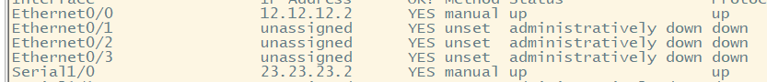
R3
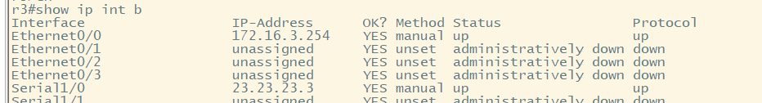
Pc2(config)#no ip routing
Pc2(config)#ip default-gateway 172.16.1.254
- 在三台路由器上都启用 RIPv2 协议，通告各自的直连网络路由，并开启 自动汇总
r1(config)#router rip
r1(config-router)#version 2
r1(config-router)#network 172.16.0.0
r1(config-router)#network 12.12.12.0
r2(config)#router rip
r2(config-router)#network 23.23.23.0
r2(config-router)#network 12.12.12.0
r3(config)#router rip
r3(config-router)#version 2
r1(config-router)#network 172.16.0.0
r1(config-router)#network 23.23.23.0

- 在 R1 上使用 show ip protocols 命令，观察并理解该命令的输出信息
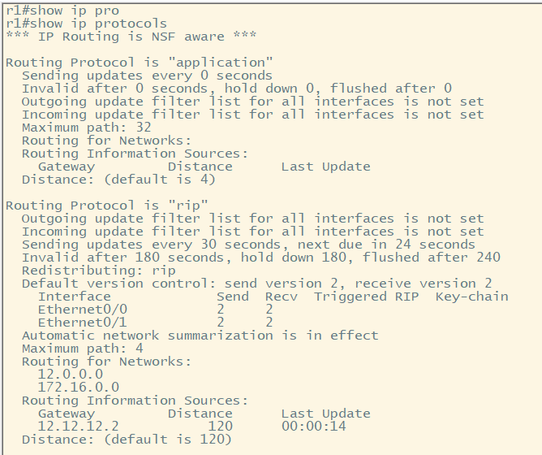
- 查看各路由器的路由表，观察 RIP 路由条目的特征
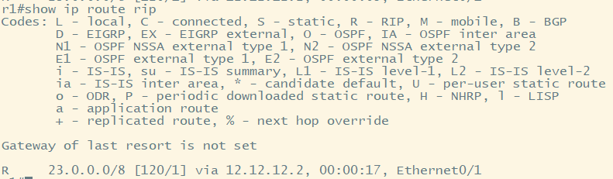
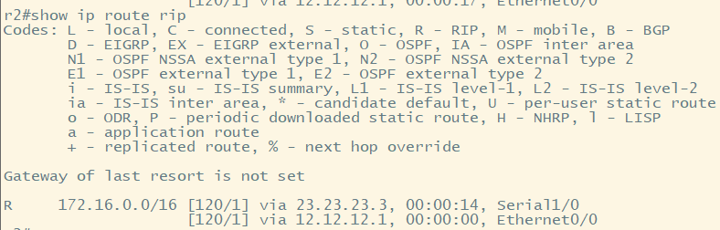
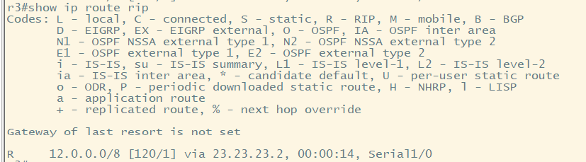

- 分别在 R2 和 PC2 上测试 R2 与 PC1 以及 PC2 与 PC1 之间的连通性
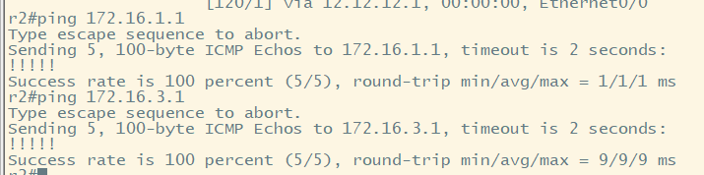
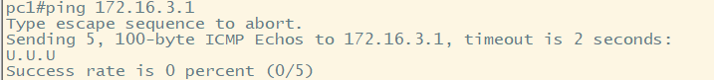
- 在 R2 上使用 debug ip rip 观察路由的发送情况
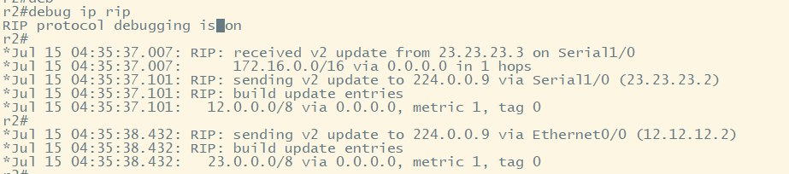
- 在三台路由器上都关闭自动汇总，观察各路由表的变化，并再次测试 R2 与 PC1 以及 PC2 与 PC1 之间的连通性
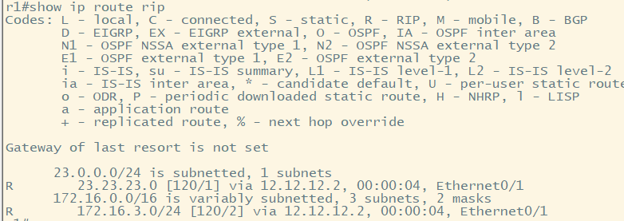
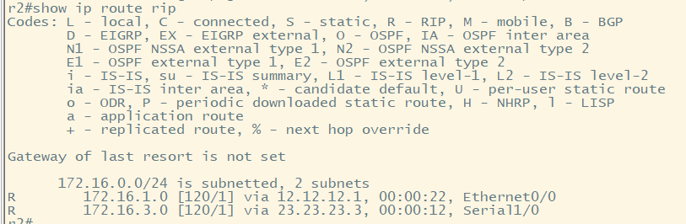
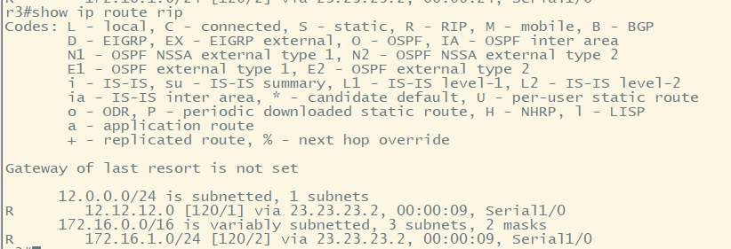
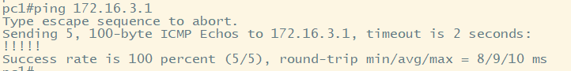
- 再次在 R2 上使用 debug ip rip 观察路由的发送情况，比较关闭自动汇总 与开启自动汇总 debug 输出信息的不同
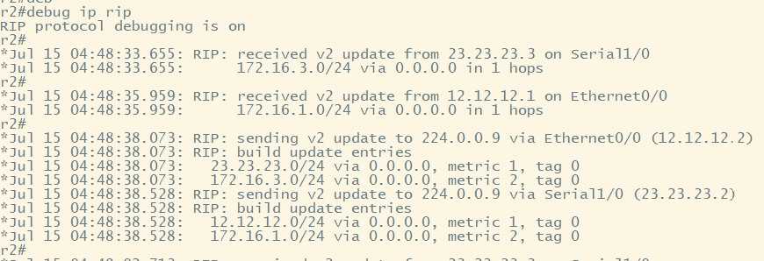
- 在 R2 上添加一个 loopback1 接口，地址自定
r2(config)#int loopback 1
r2(config)#ip address 1.1.1.1 255.255.255.0
- 添加必要配置，实现 PC1 和 PC2 都能够正常访问在 R2 上的 loopback1
r2(config)#router rip
r2(config-router)#version 2
r2(config-router)#no auto-summary
r2(config-router)#network 1.1.1.0
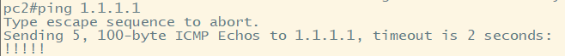
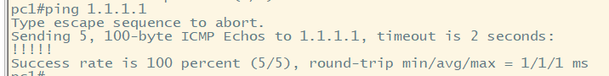
- 在 R1 上添加一个 loopback1 接口，地址自定，然后在 RIP 中通告，观察 R2 和 R3 是否能马上学习到 R1 上新增的 loopback1 网段
不能需要一段时间
- 将 R1 上的 loopback1 接口关闭，观察 R2 和 R3 上是否还存在关于 R1 上 的 loopback1 网段的路由条目
不存在
14.使用 wireshark 抓取 RIPv2 的报文，理解 RIPv2 报文各字段的含义
